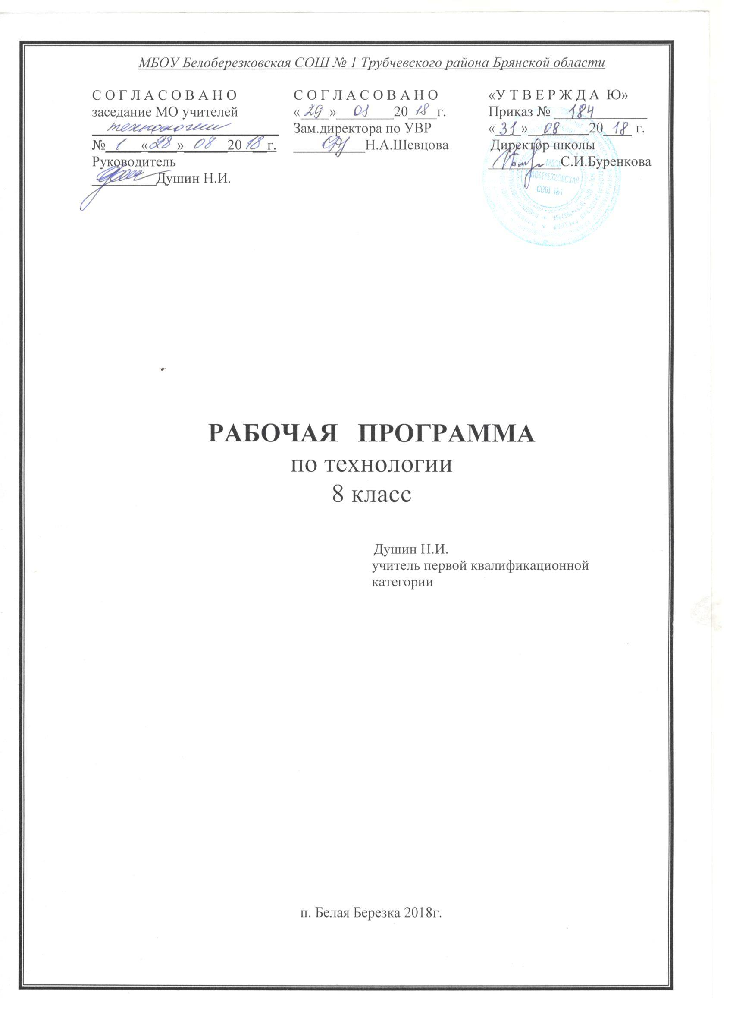

Пояснительная записка

Рабочая программа по учебному предмету «Технология» для 8 класса разработана в соответствии с Положением о порядке разработки и утверждения рабочей программы по учебным предметам, курсам, модулям в соответствии с ФГОС ООО МБОУ Белоберезковская СОШ №1 и на основании Основной образовательной программы основного общего образования МБОУ Белоберезковская СОШ №1.

Планируемые результаты освоения учебного предмета «Технология» в 8 классе.

Личностными результатами освоения основной образовательной программы основного общего образования в 8 классе являются:
-становление самоопределения в выбранной сфере будущей профессиональной деятельности, планирование образовательной и профессиональной карьеры, осознание необходимости общественно полезного труда;
-формирование коммуникативной компетентности в общении и сотрудничестве со сверстниками;
-проявление технико-технологического и экономического мышления при организации своей деятельности;
-самооценка готовности к предпринимательской деятельности в сфере технологий, к рациональному ведению домашнего хозяйства;
-планирование образовательной и профессиональной карьеры;
-диагностика результатов познавательно – трудовой деятельности по принятым критериям и показателям.

Метапредметными результатами освоения основной образовательной программой основного общего образования в 8 классе являются:

-самостоятельное определение цели своего обучения, постановка и формулировка для себя новых задач в учёбе и познавательной деятельности;
-алгоритмизированное планирование процесса познавательно-трудовой деятельности;
-комбинирование известных алгоритмов технического и технологического творчества в ситуациях, не предполагающих стандартного применения одного из них; поиск новых решений возникшей технической или организационной проблемы;
-выявление потребностей, проектирование и создание объектов, имеющих потребительную стоимость; самостоятельная организация и выполнение различных творческих работ по созданию изделий и продуктов;
-формирование и развитие компетентности в области использования информационно-коммуникационных технологий (ИКТ); выбор для решения познавательных и коммуникативных задач различных источников информации, включая энциклопедии, словари, интернет-ресурсы и другие базы данных;
-использование дополнительной информации при проектировании и создании объектов, имеющих личностную или общественно значимую потребительную стоимость;
-согласование и координация совместной познавательно-трудовой деятельности с другими ее участниками.

Предметными результатами освоения основной образовательной программы основного общего образования в 8 классе являются:

в познавательной сфере:
-осознание роли техники и технологий для прогрессивного развития общества; формирование целостного представления о техносфере,
-практическое освоение обучающимися основ проектно-исследовательской деятельности; проведение наблюдений и экспериментов под руководством учителя; объяснение явлений, процессов и связей, выявляемых в ходе исследований;
-овладение средствами и формами графического отображения объектов или процессов, правилами выполнения графической документации, овладение методами чтения технической, технологической и инструктивной информации;
-примерная экономическая опенка возможной прибыли с учетом сложившейся ситуации на рынке товаров и услуг.
-применение элементов экономики при обосновании технологий и проектов.

в трудовой сфере:

-планирование технологического процесса и процесса труда; подбор материалов с учётом характера объекта труда и технологии;
-овладение методами учебно-исследовательской и проектной деятельности, решения творческих задач, моделирования, конструирования; проектирование последовательности операций и составление операционной карты работ;
-выполнение технологических операций с соблюдением установленных норм,; соблюдение трудовой и технологической дисциплины; соблюдение норм и правил безопасного труда, пожарной безопасности, правил санитарии и гигиены.

в мотивационной сфере:

согласование своих потребностей и требований с потребностями и требованиями других участников познавательно-трудовой деятельности;
-формирование представлений о мире профессий, связанных с изучаемыми технологиями, их востребованности на рынке труда; направленное продвижение к выбору профиля технологической подготовки в старших классах полной средней школы или будущей профессии в учреждениях начального профессионального или среднего специального образования;
-выраженная готовность к труду в сфере материального производства или сфере услуг.

в эстетической сфере:

овладение методами дизайнерского проектирования изделий;
- разработка варианта рекламы выполненного объекта или результата труда;
-рациональное и эстетическое оснащение рабочего места с учётом требований эргономики и элементов научной организации труда;
-умение выражать себя в доступных видах и формах художественно-прикладного творчества;
-художественное оформление объекта труда и оптимальное планирование работ;

в коммуникационной сфере:

-установление рабочих отношений в группе для выполнения практической работы или проекта,
-сравнение разных точек зрения перед принятием решения и осуществлением выбора; аргументирование своей точки зрения, отстаивание в споре своей позиции невраждебным для оппонентов образом;
-публичная презентация и защита проекта изделия, продукта труда или услуги.

в физиолого-психологической сфере:

-развитие моторики и координации движений рук при работе с ручными инструментами и выполнении операций с помощью машин и механизмов;
-соблюдение необходимой величины усилий, прилагаемых к инструментам, с учётом технологических требований;
сочетание образного и логического мышления в проектной деятельности.

Для достижения планируемых результатов освоения учебного предмета «Технология» в 8 классе используется УМК:
- Федеральный закон от 29.12.2012 г. № 273-ФЗ «Об образовании в Российской Федерации» (редакция от 31.12.2014 г. с изменениями от 06.04.2015 г.).
- Приказ Министерства образования и науки Российской Федерации от 17.12.2010 г. № 1897 «Об утверждении федерального государственного образовательного стандарта основного общего образования» (Зарегистрирован Минюстом России 01.02.2011 г. № 19644).
- Программа разработана на основе авторской программы по технологии А. Т. Тищенко, Н. В. Синица, В. Д. Симоненко издательский центр «Вентана-Граф» 2014год. Программа выполнена по учебному предмету «Технология» 5-8 классы, подготовленная в рамках проекта «Разработка, апробация и внедрение ФГОС образования второго поколения»,реализуемого Российской академией образования по заказу Министерства образования и науки Российской Федерации и Федерального агентства по образованию.
- Учебник. Технология ведения дома: 5 класс: учебник для учащихся общеобразовательных учреждений /Н.В.Синица, В.Д.Симоненко - М.: Вентана – Граф, 2015г.
- Учебник. Технология ведения дома: 6 класс: учебник для учащихся общеобразовательных учреждений /Н.В.Синица, В.Д.Симоненко - М.: Вентана – Граф, 2016г.
- Учебник. Технология ведения дома: 7 класс: учебник для учащихся общеобразовательных учреждений /Н.В.Синица, В.Д.Симоненко - М.: Вентана – Граф, 2017г.
- Учебник. Технология ведения дома: 8 класс: учебник для учащихся общеобразовательных учреждений /Н.В.Синица, В.Д.Симоненко - М.: Вентана – Граф, 2018г.
- Учебник. Технология: 8 класс: учебник для учащихся общеобразовательных организаций / В.Д.Симоненко, А.А.Электов, Б.Б.Гончаров, и др. – М. : Вентана-Граф, 2019.

На изучение предмета «Технология» отводится 2 часов в неделю (70 часов в год).
Содержание рабочей программы соответствует примерной программы учебного предмета Технология, рекомендованной Минобрнауки России, и/или авторской программе Технология: программа, для 8 классов. Технология. 8 класс: рабочая программа и технологические карты уроков по учебникам А.Т. Тищенко, Н.В.Синицы, В.Д.Симоненко.
Содержание учебного предмета

Технология обработки древесины – 12 часов

Теоретические сведения. Точение фасонных поверхностей. Точение внутренних цилиндрических поверхностей. Элементы конструирования. Конструирование и изготовление изделий.
Лабораторно-практические и практические работы. Практическая работа. Точение деталей с фасонными поверхностями. Практическая работа. Точение изделий с внутренними цилиндрическими поверхностями. Практическая работа. Конструирование будущего изделия. Практическая работа. Выполнение чертежей. Практическая работа. Выполнение технологических карт. Практическая работа. Изготовление изделий.

Бюджет семьи – 8 часов

Теоретические сведения. Способы выявления потребностей семьи. Технология построения семейного бюджета. Технология совершения покупок. Способы защиты прав потребителей. Технология ведения бизнеса.
Лабораторно-практические и практические работы. Лабораторно-практическая работа. Исследование потребительских свойств товара. Лабораторно-практическая работа. Исследование составляющих бюджета своей семьи. Лабораторно-практическая работа. Исследование сертификата соответствия и штрихового кода. Лабораторно-практическая работа. Исследование возможностей для бизнеса.

Технология домашнего хозяйства – 4 часа

Теоретические сведения. Инженерные коммуникации в доме. Система водоснабжения и канализации: конструкция и элементы.
Лабораторно-практические и практические работы. Лабораторно-практическая работа. Изучение конструкции элементов водоснабжения и канализации.

Электротехника – 20 часов

Теоретические сведения. Электрический ток и его использование. Электрические цепи. Потребители и источники электроэнергии. Электроизмерительные приборы. Организация рабочего места для электромонтажных работ. Электрические провода. Монтаж электрической цепи. Электроосветительные приборы. Бытовые электронагревательные приборы. Цифровые приборы.
Лабораторно-практические и практические работы. Лабораторно-практическая работа. Изучение домашнего электросчётчика в работе. Правила безопасной работы. Лабораторно-практическая работа. Сборка электрической цепи и изготовление пробника. Лабораторно-практическая работа. Сборка разветвлённой электрической цепи. Лабораторно-практическая работа. Сращивание одно- и многожильных проводов и их изоляция.
Технология обработки металла – 12 часов

Теоретические сведения. Назначение, устройство и принцип работы школьного горизонтально – фрезерного станка. Подготовка к работе и управление НГФ. Правила, приёмы и последовательность фрезерования. Изготовление изделий с фрезерованными плоскими поверхностями.
Лабораторно-практические и практические работы. Практическая работа. Изучение НГФ. Практическая работа. Изучение режущего инструмента для фрезерования. Практическая работа. Изготовление изделий с фрезерованными поверхностями.

Современное производство и профессиональное самоопределение – 10 часов

Теоретические сведения. Профессиональное образование. Внутренний мир человека и профессиональное самоопределение. Роль темперамента и характера в профессиональном самоопределенаии. Психологические процессы, важные для профессионального самоопределения. Мотивы выбора профессии.
Лабораторно-практические и практические работы. Лабораторно-практическая работа. Составление профессиограммы. Лабораторно-практическая работа. Определение своих склонностей. Лабораторно-практическая работа. Определение уровня своей самооценки. Лабораторно-практическая работа. Анализ мотивов своего профессионального выбора. Лабораторно-практическая работа. Профессиональные пробы.

Творческий проект – 4 часа

Теоретические сведения. Проектирование как сфера профессиональной деятельности.
Лабораторно-практические и практические работы. Лабораторно-практическая работа. Творческий проект « Мой профессиональный выбор»

Варианты творческих проектов по обработке древесины, металлов и искусственных материалов.
Предлагаемые варианты изделий из древесины:
1 – Чаша
2 – сахарница-бочонок
3 -- скалка
Предлагаемые варианты изделий из металла:
1 – Ключ для патрона на токарно – винторезный станок
2 – Винт резцержателя
3 – Болты
4 – Гайки

КАЛЕНДАРНО-ТЕМАТИЧЕСКОЕ ПЛАНИРОВАНИЕ
ФГОС ТЕХНОЛОГИЯ 8 КЛАСС.

№ п\п |  | Тема раздела, темы уроков, виды контроля | Дата по плану | Дата по факту
 |  | Технология обработки древесины – 12 ч.
1. |  | Точение фасонных поверхностей. Инструктаж по ТБ.
2. |  | Точение фасонных поверхностей.
3. |  | Точение фасонных поверхностей.
4. |  | Точение фасонных поверхностей.
5. |  | Точение внутренних цилиндрических поверхностей.
6. |  | Точение внутренних цилиндрических поверхностей.
7. |  | Точение внутренних цилиндрических поверхностей.
8. |  | Точение внутренних цилиндрических поверхностей.
9. |  | Элементы конструирования.
10. |  | Элементы конструирования.
11. |  | Конструирование и изготовление изделий.
12. |  | Конструирование и изготовление изделий.
 |  | Бюджет семьи-8ч.
13. |  | Способы выявления потребностей семьи.
14. |  | Способы выявления потребностей семьи.
15. |  | Технология построения семейного бюджета.
16. |  | Технология построения семейного бюджета.
17. |  | Технология совершения покупок.
18. |  | Технология совершения покупок.
19. |  | Технология ведения бизнеса.
20. |  | Технология ведения бизнеса.
 |  | Технология домашнего хозяйства-4ч.
21. |  | Инженерные коммуникации в доме.
22. |  | Инженерные коммуникации в доме.
23. |  | Системы водоснабжения и канализации: конструкция и элементы.
24. |  | Системы водоснабжения и канализации: конструкция и элементы.
 |  | Электротехника-20ч.
25. |  | Электрический ток и его использование.
26. |  | Электрический ток и его использование.
27. |  | Электрические цепи.
28. | Электрические цепи.
29. | Потребители и источники электроэнергии.
30. | Потребители и источники электроэнергии.
31. | Электроизмерительные приборы.
32. | Электроизмерительные приборы.
33. | Организация рабочего места для электромонтажных работ.
34. | Организация рабочего места для электромонтажных работ.
35. | Электрические провода.
36. | Электрические провода.
37. | Монтаж электрической цепи.
38. | Монтаж электрической цепи.
39. | Электроосветительные приборы.
40. | Электроосветительные приборы.
41. | Бытовые электронагревательные приборы.
42. | Бытовые электронагревательные приборы.
43. | Цифровые приборы.
44. | Цифровые приборы.
 | Технология обработки металла – 12ч.
45. | Назначение. Устройство и принцип работы школьного горизонтально – фрезерного станка.
46. | Назначение. Устройство и принцип работы школьного горизонтально – фрезерного станка.
47. | Подготовка к работе и управление НГФ.
48. | Подготовка к работе и управление НГФ.
49. | Правила, приёмы и последовательность фрезерования.
50. | Правила, приёмы и последовательность фрезерования.
51. | Изготовление изделий с фрезерованными плоскими поверхностями.
52. | Изготовление изделий с фрезерованными плоскими поверхностями.
53. | Изготовление изделий с фрезерованными плоскими поверхностями.
54. | Изготовление изделий с фрезерованными плоскими поверхностями.
55. | Изготовление изделий с фрезерованными плоскими поверхностями.
56. | Изготовление изделий с фрезерованными плоскими поверхностями.
 | Современное производство и профессиональное производство-10ч.
57. | Профессиональное образование.
58. | Профессиональное образование.
59. | Внутренний мир человека и профессиональное самоопределение.
60. | Внутренний мир человека и профессиональное самоопределение.
61. | Роль темперамента и характера в профессиональном самоопределении.
62. | Роль темперамента и характера в профессиональном самоопределении.
63. | Психологические процессы, важные для профессионального самоопределении.
64. | Психологические процессы, важные для профессионального самоопределении.
65. | Мотивы выбора профессии.
66. | Мотивы выбора профессии.
 | Творческий проект-4ч.
67. | Проектирование как сфера профессиональной деятельности.
68. | Проектирование как сфера профессиональной деятельности.
69. | Творческий проект « Мой профессиональный выбор».
70. | Творческий проект « Мой профессиональный выбор».

КАЛЕНДАРНО-ТЕМАТИЧЕСКОЕ ПЛАНИРОВАНИЕ ФГОС
ТЕХНОЛОГИЯ 8 КЛАСС
.

№ п\п | Тема раздела, темы уроков, виды контроля | Дата по плану | Дата по факту
 | 1 четверть.
 | Технология обработки древесины- 16ч.
 | Вводное занятие. Инструктаж по ТБ.
 | Вводное занятие. Инструктаж по ТБ.
 | Физико- механические свойства древесины.
 | Физико- механические свойства древесины. Практическая работа.
 | Точение фасонных поверхностей. | .
 | Точение фасонных поверхностей. Практическая работа.
 | Точение фасонных поверхностей.
 | Точение фасонных поверхностей. Практические работы.
 | Точение внутренних цилиндрических поверхностей.
 | Точение внутренних цилиндрических поверхностей. Практическая работа.
 | Точение внутренних цилиндрических поверхностей.
 | Точение внутренних цилиндрических поверхностей. Практические работы.
 | Элементы конструирования. Планирование работы.
 | Элементы конструирования. Планирование работы. Устный опрос.
15. | Изготовление деталей изделия.
16. | Изготовление деталей изделия. Практическая работа.
 | 2 четверть.
 | Технология обработки древесины- 14ч.
17. | Изготовление деталей изделия и подготовка их к работе.
18. | Изготовление деталей изделия и подготовка их к работе. Практическая работа.
19. | Изготовление деталей изделия и подготовка их к работе.
20. | Изготовление деталей изделия и подготовка их к работе. Практическая работа.Практическая работа.
21. | Сборка и отделка изделий.
22. | Сборка и отделка изделий. Практическая работа.
23. | Сборка и отделка изделий.
24. | Сборка и отделка изделий. Практическая работа.
25. | Конструирование и изготовление изделий.
26. | Конструирование и изготовление изделий. Практическая работа.
27. | Конструирование и изготовление изделий.
28. | Конструирование и изготовление изделий. Практическая работа.
29. | Конструирование и изготовление изделий.
30. | Конструирование и изготовление изделий. Практическая работа.
 | 3 четверть.
 | Технология обработки металлов- 22ч.
31. | Вводное занятие. Инструктаж по ТБ.
32. | Вводное занятие. Инструктаж по ТБ.
33. | Назначение, устройство и принцип работы школьного горизонтально- фрезерного станка.
34. | Назначение, устройство и принцип работы школьного горизонтально- фрезерного станка. Устный опрос.
35. | Подготовка к работе и управление НГФ.
36. | Подготовка к работе и управление НГФ. Практическая работа.
37. | Чертёж детали с конической поверхностью.
38. | Чертёж детали с конической поверхностью. Практическая работа.
39. | Режимы резания: глубина, скорость, подача.
40. | Режимы резания: глубина, скорость, подача. Практическая работа.
41. | Правила, приёмы и последовательность фрезерования.
42. | Правила, приёмы и последовательность фрезерования. Практическая работа.
43. | Понятие о точности обработки и допусках.
44. | Понятие о точности обработки и допусках. Устный опрос.
45. | Правила безопасного труда на металлорежущих станках. Уход за станком.
46. | Правила безопасного труда на металлорежущих станках. Уход за станком. Практическая работа.
47. | Изготовление изделий , содержащих обтачиваемые детали с отверстиями , наружными коническими и фрезерованными плоскими поверхностями.
48. | Изготовление изделий , содержащих обтачиваемые детали с отверстиями , наружными коническими и фрезерованными плоскими поверхностями. Устный опрос.
49. | Изготовление изделий , содержащих обтачиваемые детали с отверстиями , наружными коническими и фрезерованными плоскими поверхностями.
50. | Изготовление изделий , содержащих обтачиваемые детали с отверстиями , наружными коническими и фрезерованными плоскими поверхностями отверстиями , наружными. Практические работы.
51. | Изготовление изделий , содержащих обтачиваемые детали с коническими и фрезерованными плоскими поверхностями. Практические работы.
52. | Изготовление изделий , содержащих обтачиваемые детали с коническими и фрезерованными плоскими поверхностями. Практические работы.
 | 4 четверть.
 | Творческие проекы- 16ч.
53. | Творческий проект: Ремонт велосипеда.
54. | Творческий проект: Ремонт велосипеда.
55. | Творческий проект: Ремонт велосипеда.
56. | Творческий проект: Ремонт велосипеда.
57. | Творческий проект: Ремонт велосипеда.
58. | Творческий проект: Ремонт велосипеда.
59. | Творческий проект: Ремонт велосипеда.
60. | Творческий проект: Ремонт велосипеда.
61. | Творческий проект: Ремонт велосипеда.
62. | Творческий проект: Ремонт велосипеда.
63. | Творческий проект: Ремонт велосипеда.
64. | Творческий проект: Ремонт велосипеда.
65. | Творческий проект: Ремонт велосипеда.
66. | Творческий проект: Ремонт велосипеда.
67. | Творческий проект: Ремонт велосипеда.
68. | Творческий проект: Ремонт велосипеда.
69. | Творческий проект: Ремонт велосипеда.
70. | Творческий проект: Ремонт велосипеда.

